День знаний о лесе.

21 марта 2013 года в школе прошёл День знаний о лесе, в рамках которого проведены викторина «Растения нашего края», конкурс загадок «Знаете ли, вы, лес?», конкурс рисунков «На лесной опушке», викторина «Собираемся в поход», экологическая акция «Птицеград», уроки экологии «Жизнь под ногами», биологии «Лес - наше богатство»», географии «Всероссийский День леса».

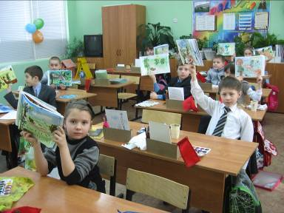

Конкурс рисунков «На лесной опушке» в 1 классе «Б».
Учитель Жарова О.Г.

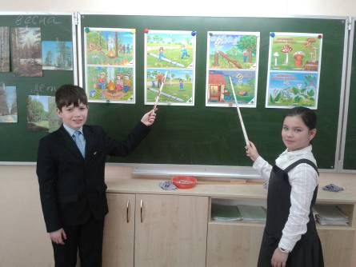

Викторина в
4 классе «А» «Собираемся в поход».
Учитель Филина Н.А.

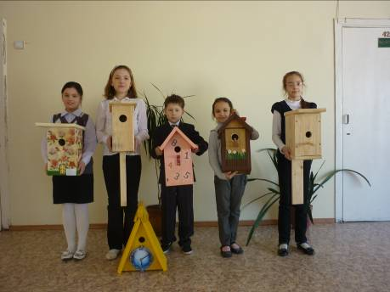
Участники экологической акции «Птицеград»

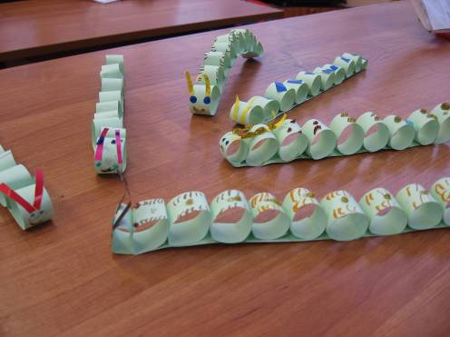
Конкурс поделок во 2-х
классах
«Лесные обитатели»

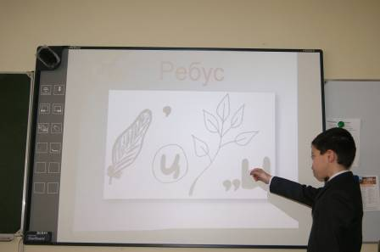

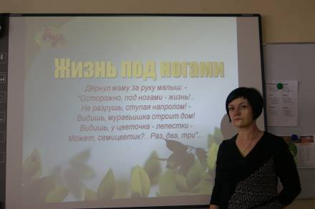

Урок экологии в 5-х классах «Жизнь под ногами».
Учитель Жемчугова Т.А.

